|  |
| --- |
| AMERİKAN PEDİATRİ AKADEMİSİ |
| OYUNCAK KILAVUZU  **6 - 12 AY** |

* Farklı boyutlarda, şekillerde ve renklerde istifleme oyuncakları

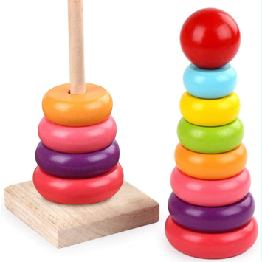

* Bardak, kova ve diğer kırılmaz kaplar
* Çeşitli boyutlarda kırılmaz aynalar
* Büyük bebekler ve kuklalar

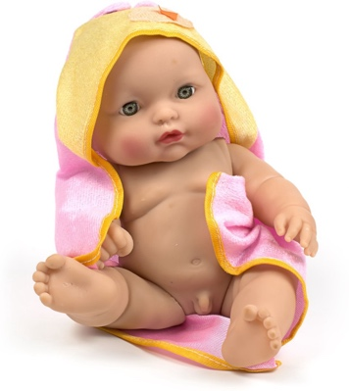

* Oyuncak telefonlar
* Yüzen, fışkırtan veya su ile doldurulan banyo oyuncakları

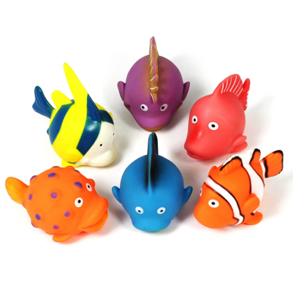

* Sıkıştırınca ses çıkaran oyuncaklar
* Esnek plastikten yapılmış, keskin kenarları veya çıkarılabilir parçaları olmayan arabalar, kamyonlar ve diğer taşıt oyuncakları
* Her boyutta toplar (ağza sığacak kadar küçük değil)
* Tuvalet kağıdı kartonları, boş kutular, eski dergiler, yumurta kartonları, boş plastik su şişeleri (boğulma tehlikesi olabileceğinden kapaksız)
* Büyük dizi blokları

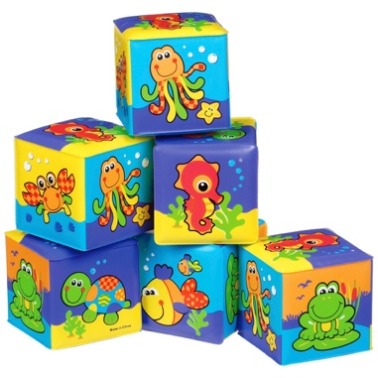

* Büyük resimli karton kitaplar
* İtmeli-çekmeli oyuncaklar

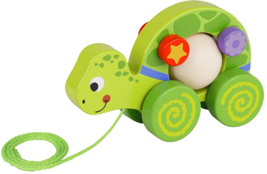

* Müzik kutuları, müzikli oyuncaklar ve çocuklar için güvenli dijital müzik çalarlar

Lütfen oyuncak seçimi yaparken üreticinin belirtmiş olduğu yaş aralıklarına dikkat ediniz. Ayrıca 3 yaşından küçük çocuklar için oyuncak seçerken, çocuğun boğazına takılıp boğulmasına neden olabilecek küçük parça veya parçaların olmamasına dikkat ediniz. Aşınma ve yıpranma, bir zamanlar güvenli olan oyuncağı tehlikeli hale getirebilir. İyi durumda olduklarından emin olmak için çocuğunuzun oyuncaklarını sık sık kontrol ediniz.

**Evcil hayvanların oyuncak olmadığını ve her zaman gözetim altında tutulması gerektiğini unutmayın.**

|  |
| --- |
| Caring for Your Baby and Young Child: Birth to Age 5, 7.Baskı’dan uyarlanmıştır.  Daha fazla bilgi için [**https://www.healthychildren.org**](https://www.healthychildren.org)adresine gidin. |

|  |  |
| --- | --- |
| MEDIA ALERT: American Academy of Pediatrics To Announce New Recommendations  for Children's Media Use | Bu broşürde yer alan bilgiler, çocuk doktorunuzun tıbbi bakım ve tavsiyelerinin yerine kullanılmamalıdır. Çocuk doktorunuzun bireysel gerçeklere ve koşullara dayalı olarak önerebileceği tedavide farklılıklar olabilir. Orijinal broşür, Bright Futures Tools and Resource Kit, 2. Baskı'nın bir parçası olarak dahil edilmiştir. Kaynakların listelenmesi, Amerikan Pediatri Akademisi (AAP) tarafından onaylandığı anlamına gelmez. AAP, harici kaynakların içeriğinden sorumlu değildir. Bilgiler yayınlandığı tarihte günceldi. Amerikan Pediatri Akademisi (AAP), bu broşürde yapılan değişiklikleri incelemez veya onaylamaz ve hiçbir durumda bu değişikliklerden AAP sorumlu olmayacaktır. © 2019 Amerikan Pediatri Akademisi. Tüm hakları saklıdır. |

|  |
| --- |
|  |

|  |  |  |  |
| --- | --- | --- | --- |
|  | **UZM.DR.**  **ÖZLEM**  **MURZOĞLU** | **Barbaros Mah. Ak Zambak Sok. No: 3**  **Uphill Towers A/30 Ataşehir İstanbul**  0 216 688 44 83 - 0 546 688 44 83  [info@ozlemmurzoglu.com](mailto:info@ozlemmurzoglu.com)  [www.ozlemmurzoglu.com](http://www.ozlemmurzoglu.com) |  |